W 2021 roku platformę Motointegrator.com odwiedziło 3,6 mln kierowców
Motointegrator.com to obecnie jedna z największych internetowych wyszukiwarek warsztatów i usług motoryzacyjnych. Celem platformy jest ułatwienie kierowcom korzystania z usług mechaników - już od momentu ich wyszukiwania poprzez umawianie online. W 2021 platformę odwiedziło aż 3,6 mln użytkowników.
W 2021 roku Motointegrator.com odwiedziło 3 600 000 kierowców w Polsce. Platforma uzyskała aż 6 620 000 odsłon. 33 proc. kierowców odwiedzających stronę stanowiły kobiety, a 67 proc. mężczyźni. Około 70 proc. użytkowników korzystało z platformy Motointegrator.com na urządzeniach mobilnych. Ponadto liczba warsztatów, których właściciele zdecydowali się na założenie swojej wizytówki na Motointegrator.com przekroczyła aż 13 000.
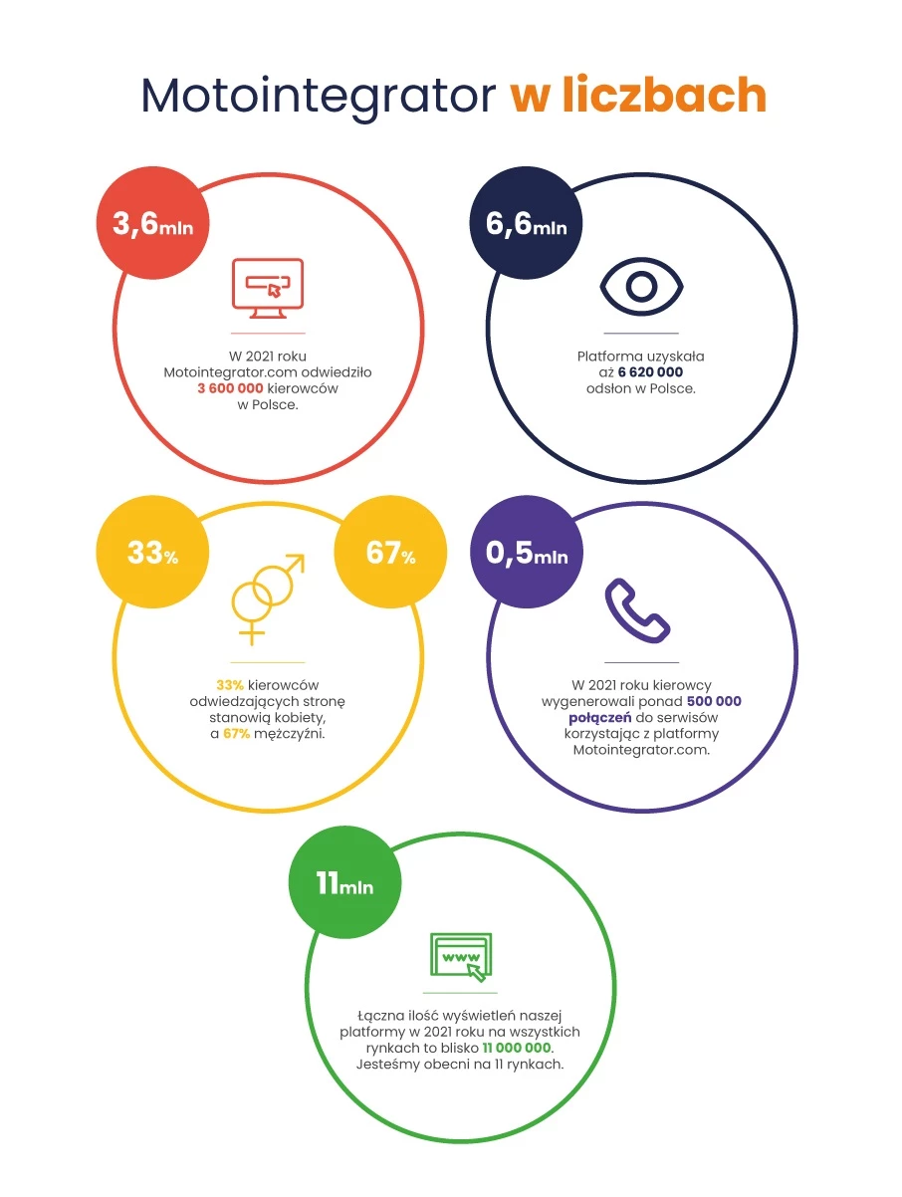
Odpowiedź na potrzeby kierowców
W roku 2021 platforma rozszerzyła ofertę usług dotyczących motocykli, a także samochodów elektrycznych oraz hybrydowych. Choć auta zeroemisyjne to obecnie raczkujący segment rynku, Motointegrator.com chce być pionierem w umawianiu usług serwisowych online – dlatego umożliwia umawianie wizyt w warsztatach również dla tak nowoczesnych aut, jak samochody elektryczne. Obecnie na platformie można znaleźć 23 usługi serwisowe dotyczące aut elektrycznych i hybrydowych oraz 24 rodzaje napraw związanych z motocyklami. Łączna baza usług, z których mogą skorzystać kierowcy za pośrednictwem platformy to aż 547 pozycji.
Jak wygląda zaangażowanie użytkowników w liczbach?
W 2021 roku kierowcy wygenerowali ponad 500 000 połączeń do serwisów korzystając z platformy Motointegrator.com. 67 proc. z nich zostało odebranych przez mechaników. Numery na stronach warsztatów zostały wyświetlone 670 000 razy. Już prawie 7000 kierowców docenia zalety posiadania konta kierowcy w Motointegrator.com. Dzięki nim, użytkownicy mają dostęp do bieżącej historii serwisowej swojego auta. Jest to też duże ułatwienie dla mechaników, którzy mogą na bieżąco sprawdzić co było ostatnio naprawiane w danym samochodzie.
Dodatkowe korzyści dla warsztatów
Serwisy samochodowe korzystające z pakietu Motointegratora Premium od połowy poprzedniego roku zyskały możliwość umieszczania na swojej stronie promocji, dzięki czemu mogą zainteresować klientów swoją wyjątkową ofertą. Gadżet gratis do przeglądu, zniżka procentowa na konkretną usługę, a może limitowana oferta na montaż konkretnej części – to warsztat sam decyduje jaką promocję dodaje. Co istotne, oferty promocyjne warsztatów są wyświetlane na specjalnej zakładce „Promocje”. Dodatkowo kierowcy mają możliwość skorzystania również z promocji oferowanych przez partnerów platformy.
Warsztatom korzystającym z wizytówki Motointegrator Premium platforma oferuje również jej darmową optymalizację. Mechanicy mogą liczyć na wsparcie w przygotowaniu jej w taki sposób, by zainteresowała jak najwięcej klientów. Serwisy znajdujące się na platformie nie są pozostawione same sobie. Od początku istnienia Motointegrator.com, platformie zależało na opiece i doradztwie warsztatom.
Nie tylko w Polsce
Motointegrator.com prężnie działa również za granicą. Łączna liczba wyświetleń platformy w 2021 roku na wszystkich rynkach to blisko 11 000 000. Rozwiązanie jest dostępna w 11 krajach. Najwięcej ruchu na stronie zostało wygenerowane w Polsce. Drugim największym rynkiem jest pod tym względem Bułgaria, zaś na trzecim miejscu uplasowała się Chorwacja. Identycznie wygląda to w sprawie ilości warsztatów posiadających wizytówki na Motointegrator.com.
Plany na przyszłość to dalszy rozwój
Obecnie platformie zależy przede wszystkim na udoskonalaniu obsługi, aby proces umawiania wizyt w warsztacie był możliwie jak najprostszy i jak najbardziej przejrzysty. Ponadto planuje nadal rozwijać bazę poradników, które cieszą się wśród użytkowników dużą popularnością. Porad motoryzacyjnych na Motointegrator.com w 2021 roku na polskim rynku szukano niemal 2 300 000 razy.
-----------------------------------------------------------------------------------------------------------------------------------
Motointegrator.com jest jedną z największych w Polsce internetową wyszukiwarką warsztatów, dzięki której kierowcy mogą nie tylko w łatwy sposób znaleźć odpowiadający im warsztat, ale także skontaktować się z nim bezpośrednio przez stronę, a w przypadku niektórych mechaników także umówić się na wizytę online. Obecnie w serwisie zarejestrowanych jest ponad 13 000 warsztatów samochodowych z całego kraju. Każdego miesiąca strona odwiedzana jest ponad 600 000 razy, co czyni ją idealnym narzędziem do promocji serwisu samochodowego.

Kontakt dla mediów:
Radosław Pupiec
Menedżer Projektów, Clear Communication Group
radoslaw.pupiec@clearcom.pl
517 595 218

